样 品 承 认 书
编号:
SAMPLES SPECIFICATION FOR APPROVAL
Switching power Supply/开关电源
客 户:
CUSTOMER: 深圳市贵之族生科技有限公司
产品描述:
DESCRIPTION: Input:100-240V ~ 50-60Hz Output: DC5V2A
机种型号:
OUR MODEL NO: J151-0502000CU
样品编号: 日期:
SAMPLE NO: DATE: 2020-04-21
客户编码: 产品颜色/SAMPLE COLOR:
Customer part number： Black White

APPROVAL SIGNATURE/客户确认
核准/APPROVED BY | 审核/CHECKED BY | 检测/TESTED BY
深圳市玖洲宝科技有限公司
Manufacturer/制造商
核准/APPROVED BY | 审核/CHECKED BY | 制定/MAKER
 |  | 黄文秀
Shenzhen Jiu Zhou Power Technology Co., Ltd.
地址: 中国深圳市宝安区沙井街道和一兴业路金美威工业园第一栋第四层
Add:4thFloor,Block 1,Jinmeiwei Industrial Road,Heyi,Shajing Town,Bao'an District,Shenzhen
Tel: 86-755- 89806019 Fax: 86-755- 89826202
E-mail: vicky@jzbtech.com Website：www.jzbtech.com
深圳市玖洲宝科技有限公司
Shenzhen Jiuzhou Power Technology Co., Ltd.
版本目录/Rev. List
版本/Rev. | 日期/Date | 描述/ Description | 制订/Design
A1 | 2020-04-21 | 新版本/New Rev.

目录/Table of contents
1、描述/ DESCRIPTION……………………………………………………………………………………… 3
2、输入特性/INPUT CHARACTERISTICS………………………………………………………………… 3
3、输出特性/OUTPUT CHARACTERISTICS…………………………………………………….…….. …4
4、保护功能/PROTECTION FUNCTION………………………….………………………………………. 5
5、环境要求/ENVIRONMENTAL REQUIREMET……………………………….………………………..5~6
6、安全要求/SAFETY REQUIREMENT………………................................………………..…….…….. 6
7、结构参数/MECHANICAL REQUIREMENT……………………………………..………….…………7
8、外观图OUTLOOK DRAWING …………………. ……….…………. …….………. …….……...…7
9、线材/CORD……………………………………………………………………………………….………..8
10、铭牌附图/LABEL…………………………………………………………...…………. …….………...…9
11、样品测试报告/ SAMPLES ELECTRICAL TEST REPORT…………………………………….... 10

深圳市玖洲宝科技有限公司
Shenzhen Jiuzhou Power Technology Co., Ltd.
1、描述/ DESCRIPTION:
该开关式电源的连续输出功率为 10 W.
The S.M.P.S should be capable of a total continuous DC power output of 10 W atts.
2、输入特性/INPUT CHARACTERISTICS:
2.1输入电压/Input Voltage:
额定电压/Rated Voltage: 100-240 Vac
调整范围/Variation Range: 90-264 Vac
2.2输入频率/Input Frequency:
额定频率/ Rated Frequency: 50-60 Hz.
调整频率/Variation Frequency: 47-63 Hz
2.3输入电流/Input Current:
当输入交流电压为额定值的下限电压负载满载时,最大输入交流电流 0.6 A.
0.6 Amps max At any input voltage and rated, DC output rated load.
2.4浪涌电流/Inrush Current:
冲击电流峰值在额定电压输入，冷启动（25℃）时，不大于 30A ;且在任何负载和输入条件下，不导致永久性损坏或危险.
Impact current peak in the rated voltage input, cold start (25 ℃), not more than 30 A; And in any load and input conditions, don't cause permanent damage or dangerous.
2.5 AC漏电流/Ac Leakage Current:
当输入电压240Vac时,最大漏电流为0.25mA./ 0.25mA Max.At240Vac input.
2.6 Stand-by power consumption ≤ 0.1 Watts.
待机功耗≤ 0.1 W.

深圳市玖洲宝科技有限公司
Shenzhen Jiuzhou Power Technology Co., Ltd.
3、输出特性/OUTPUT CHARACTERISTICS:
3.1输出功率/Power output
电压  Voltage | 最小负载  Min. Load | 额定负载  Rated. Load | 输出功率  Output power
5Vdc | 0.01A | 2A | 10W
3.2输出特性/Output Characteristics
电压  Volt | ge  最小负载  Min. Load | 额定负载  Rated. Load | 电压范围  Voltage Range
5Vdc | 0.01A | 2A | 空载电压 (V) | 负载电压 (V)
5Vdc | 0.01A | 2A | 4.75-5.35 | 4.75-5.35
3.3纹波和噪音Ripple and Noise:
测试条件:在输入115/230Vac 25℃和输出最小及最大负载时，使用示波器带宽为20MHz连接到适配器的输出端，同时输出端并联一个47uF的电解电容和一个0.1uF的瓷片电容.
At 115/230Vac 25℃ input and output Min and Max.Load,the ripple and noise are as follows when measure with Max.Bandwidth of 20MHz and Parallel 47uF/0.1uF,crossed connected at testing point.
电压 最大纹波/最大噪音
Voltage Ripple and Noise(Max.)
+5Vdc 120 mV p-p
3.4启动延迟时间/Turn on delay time:
当输入100Vac和输出最大负载时,最大启动时间为 3 S.
3 Second Max.at 100Vac input and output Max.load.
3.5 保持时间/Hold up time:
当输入115Vac 和输出最大负载时,最小保持时间为 5 mS .
5 mS Min.at 115Vac input and output Max.Load.
3.6效率/Efficiency:
当115/230Vac输入电压时，1/4，1/2, 3/4和满载计算平均效率，最小78.7%，适配器满足能效VI.
78.7%Min,At 115/230Vac input voltage,1/4, 1/2, 3/4 and full load calculation average efficiency.Adapter meet efficiency lever VI .

深圳市玖洲宝科技有限公司
Shenzhen Jiuzhou Power Technology Co., Ltd.
4、保护功能/PROTECTION FUNCTION:
4.1短路电路保护/Short circuit protection:
该电源供给器在短路解除时能正常工作恢复.
The power supply will be auto recovered when short circuit faults remove.
4.2过流保护/Over current Protection:
过流故障排除后,电源将自动恢复正常工作.
The power supply will be auto recovered when over current faults remove.
5、环境要求/ENVIRONMENTAL REQUIREMET:
5.1 工作温度/Operating Temperature:
0℃-35℃,满载,正常工作.
0℃ to 35℃,Full load, Normal operation.
5.2 储藏温度/Storage Temperature:-20℃ to 60℃
带外壳/With package
5.3工作湿度/Relative Humidity:
5%(0℃)~90%(40℃),72小时,满载,正常工作.
5%(0℃)~90%(40℃)RH,72Hrs,Full load, Normal operating.
5.4 振动/Vibration:
1. 测试标准:国际电工电子委员会
Operating: IEC 721-3-3 3M3
5~9Hz,A=1.5mm
加速度(9~200Hz,Acceleration 5m/S2)
2. 运输/Transportation:
IEC 721-3-2 2M2
5-9Hz,A=3.5mm
9~200Hz,加速度Acceleration=5m/S2
200~500Hz,加速度Acceleration=15m/S2
3. 轴向振动/Axes,10 cycles per axis.
在测试过程中不能出现永久性的损坏.
No permanent damage may occur during testing.
在电源开启和关闭后,样机能够恢复到最初条件.
The SAMPLE has to restore to its original situation after power off/on..
深圳市玖洲宝科技有限公司
Shenzhen Jiuzhou Power Technology Co., Ltd.
5.5 跌落试验/Dropping Packed:
插墙式跌落高度为1米、桌面式跌落高度为760mm、6个面各跌一次
1M for wallmount type and 760mm for desktop type as above described，6 surfaces or one
测试台面是厚13mm的夹木板，离地面高19-20mm
The horizontal surface Consists of hardwood at least 13mm thick,mounted on two layers of plywood
each 19mm to 20mm thick,all supported on a concrete or equivalent non-resilient floor.
6、安全要求/SAFETY REQUIREMENT:
6.1 主熔断器/ MAIN FUSE
2 Ω 保险电阻 Safety Resistor is 2 Ω
6.2 安全: 符合标准 GB4943 ; Safety:accord standard with GB4943 ;
电磁兼容标准 EMC-Specifcation : GB/T9254-2008; GB17625.1-2012
1. 干扰躁声抑制标准Noise-suppressed acc : IEC55032 ;
2.谐波电流的抑制标准Harmonic current measurement acc : IEC61000-3-2 ;
3.抗静电的承受标准Immunity to electrostatic discharge(ESD)acc:IEC61000-4-2 ;
空气放电Air discharge: ±8KV ; 接触放电Contact discharge: ± 4KV ;
4.抗干扰抑制标准Immunity to radiated electromagnetic field acc:IEC61000-4-3；
测试条件Test characteristic: 80-1000MHz; 80%AM(1KHz) 检验条件Test level 3V/m : A ;
5. 抗快速脉冲群标准 Immunity to fast electic transients(burst)acc: IEC61000-4-4；
耦合方式Coupling On power supplylines 测试条件Test Level：1KV Assessment criteria评估标准: B ;
6.浪涌测试标准 Surge capability acc: IEC61000-4-5；
浪涌电压Surge voltage：1KV Assessment criteria评估标准: B ;
7. 抗骚扰测试Injected currents susceptibility acc: IEC61000-4-6；
测试条件Test Level：3V/m Assessment criteria评估标准: A ;
6.3 高压/DIELECTRIC STRENGTH Hi-Pot:
输入对输出/INPUT to OUTPUT :3000Vac/5mA/60S or 3750Vdc/5mA/60S for type test.
（批量生产时/Batch production：3000Vac/5mA/3S）
1.Between input and output <输入（2pin脚短路）---输出（正，负极短路）
2.电压输出变化曲线Voltage time graph 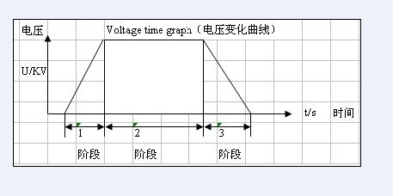
深圳市玖洲宝科技有限公司
Shenzhen Jiuzhou Power Technology Co., Ltd.
6.4 绝缘抗阻/Insulation resistance:
输入对输出/INPUT to OUTPUT 10MΩ min at 500V DC.
7、 结构参数/MECHANICAL REQUIREMENT: (单位：mm)
7.1 外壳/Enclosure:
外壳尺寸: L58.2x W38.7x H26mm;
The power supply size: L58.2x W38.7x H26mm;
7.2 输入线/Input Connector:
2 Pin 3C插脚/Two pin input plug of 3C.
7.3 输出/Output
USB大四PIN 1正4负, 2、3PIN短路.
8、外观图OUTLOOK DRAWING：mm

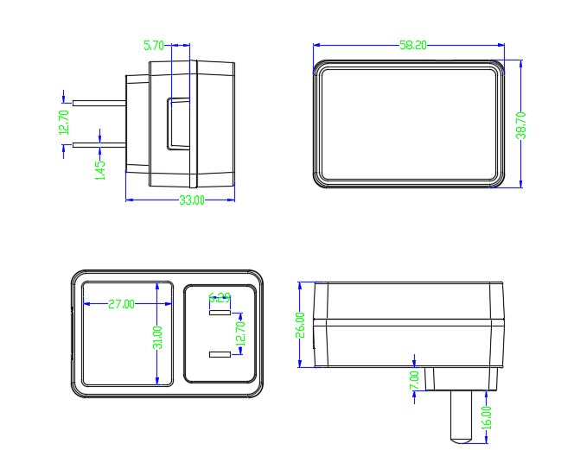

深圳市玖洲宝科技有限公司
Shenzhen Jiuzhou Power Technology Co., Ltd.
9、线材/CORD: (单位：mm)

无线材

深圳市玖洲宝科技有限公司
Shenzhen Jiuzhou Power Technology Co., Ltd.
10、铭牌/LABEL: (单位：mm)

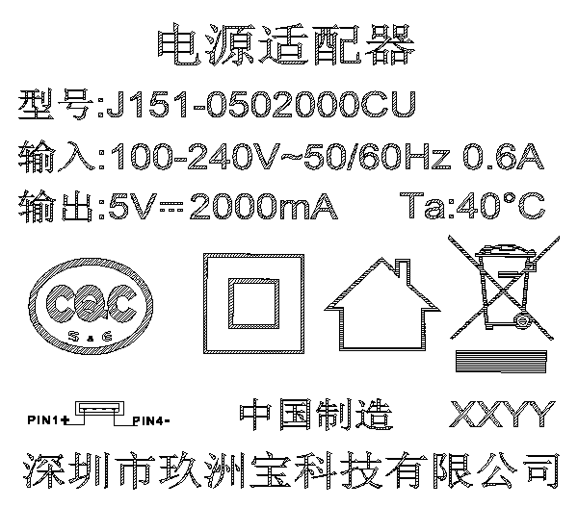

居中镭射 灰色字

深圳市玖洲宝科技有限公司
Shenzhen Jiuzhou Power Technology Co., Ltd.
- 样品测试报告/ SAMPLES ELECTRICAL TEST REPORT :

